История возникновения метода гербаризации

Анализ ретроспективных источников показывает, что слово «гербарий» («herbarium») было в обиходе в Европе уже в Средние века. Однако оно обозначало тогда книгу, посвящённую растениям («травник» в старинной русской литературе). Содержанием таких книг были преимущественно рассказы о «достоинствах» или «силах» растений, то есть о том, для чего можно использовать растения, прежде всего, в лечебных целях. Словом «herbarius» называли человека, который занимался травами. Рисунки в травниках (см. рис. 1) обычно были крайне схематичны и примитивны, а нередко и просто фантастичны [5].
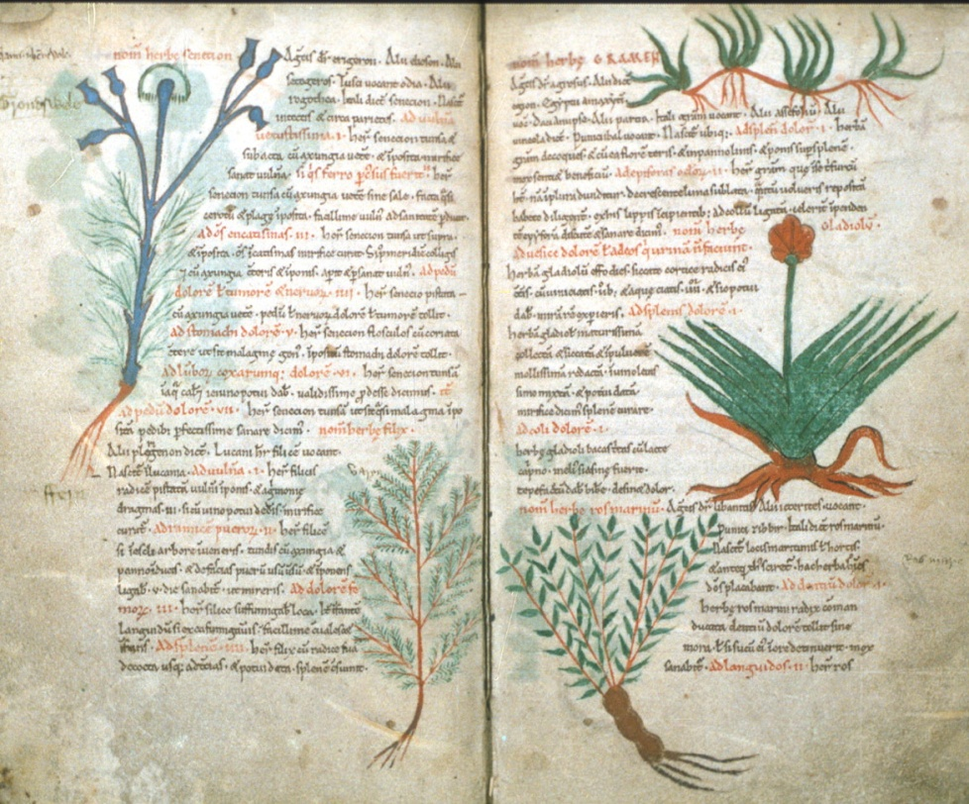
Рис. 1. Страница одного из травников.

Уже в эпоху Средневековья существовали наблюдательные художники. Известна, например, целая серия рисунков растений, сделанная около 1415 г. А. Амальо. Облик растений передан им удачно, большинство их хорошо узнаётся. Еще лучше рисунки растений Л. да Винчи и А. Дюрера, сделанные в самом начале XVI в. Однако и они выражали, скорее, восприятие художника, чем результаты специального ботанического анализа [4]. То есть ещё издавна люди пытались передавать знания о лекарственных растениях из поколения в поколение.
В 1530–1540 гг. произошёл крутой перелом, от которого датируют начало ботаники как науки. Если до той поры знания о растениях только передавались и толковались, то теперь возникло стремление к их непрерывному увеличению; если до тех пор интерес к растениям ограничивался их «достоинством» и «силами», то теперь раскрылись глаза на потрясающее разнообразие мира растений. Это разнообразие уже само по себе, независимо от возможности использования растений, стало предметом интереса и изучения.
Таким образом, первыми вестниками зарождения научной ботаники были книги с изображениями растений с натуры. Почти одновременно появились и гербарии.
Изучение литературных источников показывает, что абсолютно точно определить, кто и когда сделал первый гербарий, невозможно хотя бы уже потому, что невозможно абсолютно точно определить, что есть гербарий, а что-ещё не гербарий. Высушенные части растений вместо рисунков иногда наклеивались в «травники» уже в XV в., а возможно и ещё раньше.
Вместе с тем, изобретение первого гербария приписывают Л. Гини (1490–1556 гг.). Лука Гини являлся основателем и первым директором Пизанского ботанического сада; его метод гербаризации заключался в изъятии растений, высушивании и в дальнейшем их фиксировании на бумагу [6].
Древнейшим из сохранившихся гербариев является анонимный и не датированный гербарий, хранящийся в одной из библиотек Рима, так называемый «гербарий A»; он содержит на 322 листах 355 наклеенных растений, в числе которых ряд альпийских видов [8].
В промежутке между 1545 и 1550 гг. из растений, выращиваемых в ботаническом саду в г. Пизе, был составлен гербарий М. Мерини, сохранившийся частично и находящийся ныне во Флоренции. Этот гербарий был обнаружен и изучен только в 1920-х годах. В те же годы (1545–1550) был создан и гербарий Петролини (имя нами не установлено), ныне хранящийся в Риме и известный как «гербарий B». Он содержит в 4-х томах 1347 наклеенных и пронумерованных растений и снабжен алфавитным перечнем видов.
Все вышеупомянутые гербарии представляли собой переплетённые тетради или книги с веточками, а иногда и с верхушками или соцветиями растений, наклеенными нередко на обеих сторонах листа.
Гербарии появились только в 30-х или 40-х годах XVI в. Это не случайно и не потому, что раньше этого времени не было технических возможностей для их изготовления (бумага в Европе появилась уже в XIV в., а клей был известен и в древности). К тому же технология изготовления ранних гербариев максимально проста и додуматься до нее было нетрудно. Ряд исследователей проблемы указывает, что просто до этого периода у естествоиспытателей не было интереса к изучению растений. И такой интерес появился только в эпоху Возрождения.
На первых порах знания о растениях в основном сводились к умению их различать и опознавать. Поэтому и ранние гербарии не только по своей форме напоминали книгу, но и по самому существу служили эквивалентами или заменителями иллюстрированной книги, перелистывая которую можно было бы опознать растение. Нередко в гербарий вместе с растениями помещали и их изображения (см. рис. 2) [7].
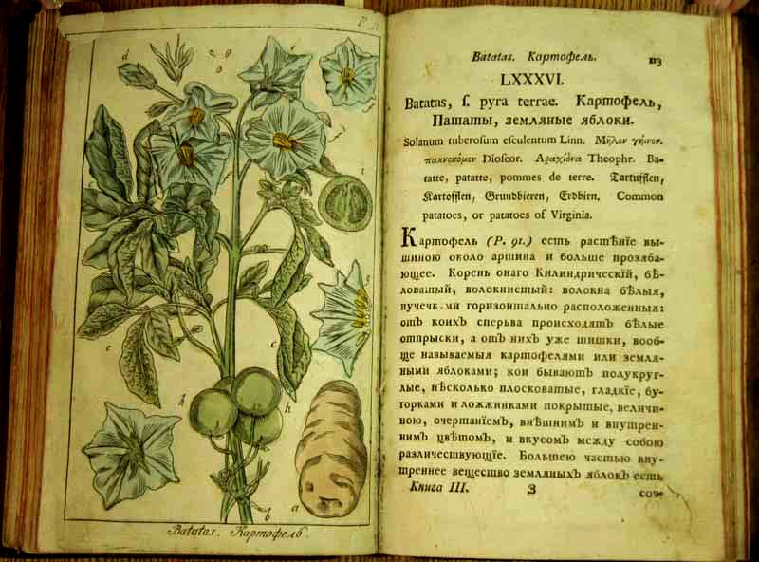
Рис. 2. Иллюстрировнная книга о растениях.

Начальный период создания гербариев закончился на рубеже XVI–XVII вв. К тому времени уже известного уровня достиг морфологический анализ растений. Ботаника перестала сводиться только к опознаванию растений; соответственно и гербарии из заменителя иллюстрированной книги превратились в наглядный источник изучения растений.
На рубеже XVI–XVII вв. произошёл резкий сдвиг к изучению растений морфологическим методом. Интересно, что в 1606 г. появилось первое печатное наставление по изготовлению гербария. В наставлении даётся совет – сушить растения между листами большой книги под грузом, который постепенно увеличивается (в те времена книги печатались на непроклеенной бумаге, которая хорошо поглощает влагу).
Существенно более подробное наставление появилось ещё через 20 лет. В этом интересном трактате собирателю растений рекомендуется иметь с собой на экскурсии копалку длиною в локоть и через плечо – сумка. В одном отделении сумки – аптечка, солнечные часы, карманные «определители», в другом – папка из двух тонких дощечек со шнурками, наполненная промокательной бумагой; в эту папку на экскурсии собирают растения. После экскурсии листы с собранными растениями переслаивают прокладками из пустой сухой бумаги и оставляют высыхать под грузом. Для наклейки растений рекомендуются рыбий или бычий клей, либо гуммиарабик. Против «червей» и плесени в бычий клей рекомендовали добавлять сок алоэ, а в гуммиарабик – спиртовой настой полыни.
В России первые достоверно известные гербарные сборы были сделаны в 1706 г. в Москве самим Петром I в 1709 г., а под Москвой – Робертом Карловичем Арескиным (лейб-медиком Петра I). Кроме того, Пётр I собирал растения и за границей на протяжении своего последнего путешествия (в 1716–1717 гг.). Растения Петра I до нас не дошли, гербарий же Арескина на 100 листах сохранился.
Иcследователи проблемы не исключают, что в XVI–XVII вв. на Руси могли быть и аптекарские гербарии, в то время уже довольно обычные в Западной Европе. Прямых достоверных сведений о существовании таких гербариев нет, однако известно, что в 1534 г. в России уже имелся переводной с немецкого рукописный травник-лечебник; вслед за травниками вполне могла появиться и гербарная технология [2].
Организуя первый научный музей России – Кунсткамеру, Пётр I в числе других естественно-исторических объектов в 1717 г. купил у голландского натуралиста Руиша значительный по объёму гербарий. В Кунсткамеру же поступили и первые сборы, сделанные в самой России. Пожар Кунсткамеры в 1747 г. уничтожил часть старых коллекций; тем не менее, в 1776 г. ботанические коллекции содержали 16 тыс. образцов, что по тем временам было немало (в аналогичном петербургской Кунсткамере парижском «Кабинете короля» в 1786 г. было 12 тыс. образцов растений). Плохие условия хранения коллекций в конце XVIII – начале XIX вв. привели к дальнейшим потерям. Часть коллекций была продана П.С. Палласом за границу. Несмотря на всё это, значительное количество сборов исследователей XVIII в. сохранилось в Санкт-Петербурге, отдельные экземпляры есть и в Москве [3].
Существенные гербарные коллекции были накоплены в середине – второй половине XVIII в. богатыми заводчиками Демидовыми. П.А. Демидов, заложивший в 1756 г. в Москве около своего дворца большой ботанический сад, собрал и гербарий, состоявший как из культивируемых, так и «диких» растений; он был переплетён в 20 томов. Этот гербарий в 1789 г. был подарен Московскому университету. Большой гербарий растений Сибири, включая и Камчатку, был в числе других коллекций подарен Московскому университету П.Г. Демидовым в 1803 г. [1].
Интересен тот факт, что П.Г. Демидов был хорошо знаком с К. Линнеем, посылал ему сухие растения и семена, был у него в Упсале, сопровождая Линнея в экскурсиях. Демидов собрал также и гербарий шведской флоры. Все эти гербарии погибли в пожаре 1812 г., уцелели лишь немногие листы. Некоторые с обгорелыми краями и сейчас свидетельствуют о трагедии наполеоновского нашествия.
Таким образом, история возникновения гербариев тесно связана с развитием ботаники как науки, появлением новых методов исследования, хранения и систематизация растений.
Библиографический список
1. Павлов В.Н., Губанов И.А. Гербарий Московского университета [Текст] / В.Н. Павлов, И.А. Губанов. – М.: Изд-во МГУ, 1978. – 149 с.
2. Скворцов А.К. Гербарий [Текст]: пособие по методике и технике / А.К. Скворцов. – М.: Наука, 1977. – 138 с.
3. Васильченко И.Т. Гербарии Советского Союза [Текст] / И.Т. Васильченко. – Л.: Наука, 1975. – 60 с.
4. Сюзев П.В. Гербарий [Текст] / П.В. Сюзев. – Изд-е 7-е, перераб. и доп. А.Н. Бухгеймом. – М.: Изд-во МОИП, 1949.
5. Гербарий Биологического факультета Московского государственного университета [Электронный ресурс]. – Режим доступа: http: // www.sevin.ru/collections/herbacoll/coll_list /coll146.html. – (Дата обращения: 15.04.2014).
6. Гини (Ghini) Лука [Электронный ресурс] // Большой Энциклопедический словарь. – Режим доступа: dic.academic.ru – (Дата обращения: 16.09.3013).
7. История возникновения и развития гербариев [Электронный ресурс]. – Режим доступа: природа.рф – (Дата обращения: 19.12.3013).
8. Музей ботаники «Erbario». – Режим доступа: http://www.earth-tour.ru/dostoprimechatelnosti/rim/muzey-botaniki-erbario.html ‒ (Дата обращения: 12.04.2014.).

